安捷公司信鸽家庭管理软件使用说明书

感谢你使用本公司产品，本说明书将详细介绍如何使用该软件，以及使用过程中常见问题的解决和处理方法。

一 程序的安装

在进行程序安装之前，先关闭其他正在运行的程序。使用安装关盘,或者从网上下载解压缩后,98系统按顺序依次安装数据库驱动程序1，数据库驱动程序2。安装完毕以后双击名为“赛鸽系统家庭版”的可执行文件，即可进入软件安装界面。点击“下一步”按钮，阅读软件许可协议，如果用户接受该协议，选择 “我接受本协议”项，单击 “下一步”即可进行后面的安装过过程；否则，点击“放弃”按钮，放弃安装。点击“下一步”，进入下面的画面，选择安装程序的文件夹，默认情况下将自动安装在c:\program files\ajgk\home文件夹内。用户可直接点击“下一步”按钮，使用默认路径安装，也可手动更改，然后点击“下一步”按钮。
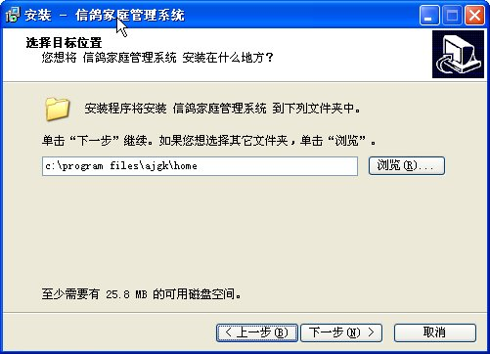
之后是选择快捷方式所存放的文件夹，用户可使用默认情况直接点击“下一步”进入下一步的安装过程。

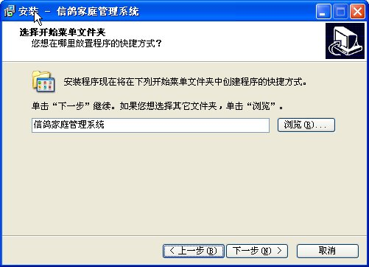
点击“下一步”后在下图的画面中，用户可以选择是否在桌面上，或快速启动栏创建快捷方式。
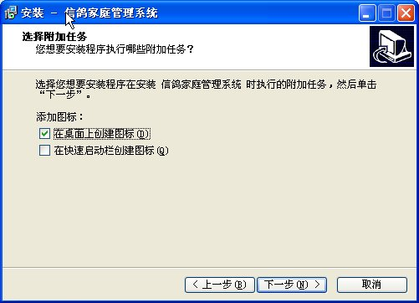
根据您的需要选择后，再按“下一步” 按钮，将会显示用户在之前选择的安装信息，确认无误后，点击“安装” 按钮，程序开始复制文件到您的计算机，开始安装过程。当出现下图的提示窗口，表示已经安装成功，你可以选择立即运行赛鸽系统软件。
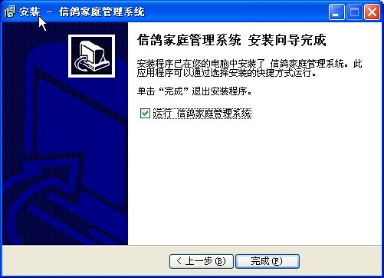

程序的主界面如图1：
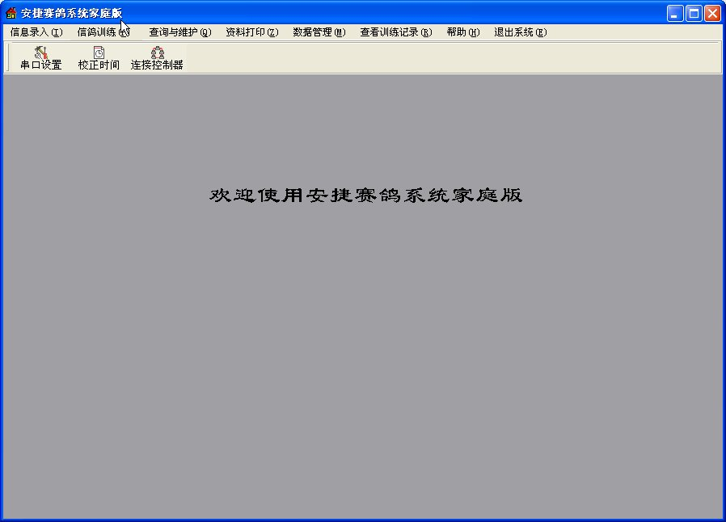
图1：系统主界面

二 各菜单项的功能与使用

1．信息录入
系统设置菜单项中共有4个子菜单(图3)，分别是用户信息录入，基本信息输入,配对信息输入以及比赛成绩录入。
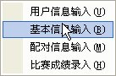
图3

- 1用户信息录入

点击用户信息录入菜单项，在弹出的窗口中（图4），你可以录入,修改用户个人信息,如鸽舍棚号,经纬度,鸽棚地址,家庭传输电话等。.
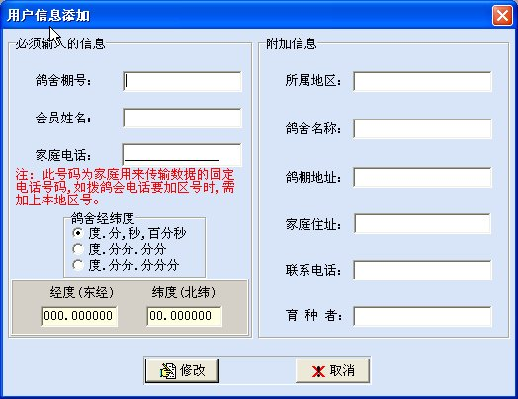
图4 用户信息录入窗口
如图4 所示，用户棚号只能输入四位数字，输入位数不足或超过系统会提示，会员姓名为自己的名字。其中家庭电话一项是指用户家中准备用来传输比赛成绩的那台座机号码，如果拨打鸽会的号码需要加区号的话，前面要加本地区号。如家里用来传输的号码为3435888，打鸽会的电话要加区号XXXX，本地的区号0513 则家庭电话项输入 05133435888，不是XXXX3435888。鸽舍经纬度，提供三种输入方式，可以根据自己的实际情况选择输入格式。其中图4左侧的信息是必须输入的，右侧的信息不是必须的。右边的信息包括鸽舍名称，鸽舍地址，家庭地址，联系方式等。这些信息，在进行信鸽血统打印的时候会反映出来。

1．2基本信息输入

点击基本信息输入菜单以输入自己的信鸽基本资料。
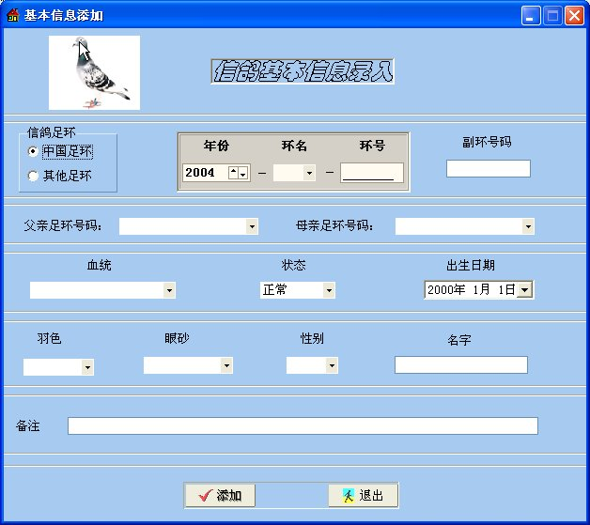
图5 信鸽基本资料录入
信鸽基本信息录入窗口如图5 所示，信鸽足环的默认方式是标准的中国式足环格式为 “年份－地区足环代码－地区足环序列”，你也可以选择其他足环，输入自定义的足环号码或者外国足环号码。 在父亲足环号码和母亲足环号码栏中，输入当前信鸽的父母足环，如果父母的足环已经输入过了，可以直接从中选择。
状态开始的时候默认为正常。另外还有赛鸽，种鸽，游棚，卖出等状态。羽色，眼砂及性别输入你可以直接从下拉列表中选择。系统已经把常见的羽色，眼砂，罗列出来。 这些基本信息输入完以后，你可以点击添加或者直接按回车键输入，然后继续录入下条信鸽信息，点击退出按钮退出信息输入窗口。

- 3 配对信息录入

你可以把你的信鸽配对情况录入系统，以后可以方便的查询，一只鸽子和哪些鸽子配过对了，以能查询出某两只鸽子配对后的繁殖后代的情况。
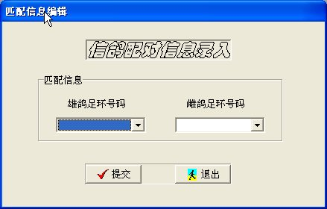
图6 配对信息录入
要录入鸽子的配对信息很容易，在图6中，在雄鸽足环号码下拉框中选择雄鸽，在雌鸽足环号码下拉框中选择雌鸽。点击提交按钮即可。其中列表中的足环号码都是按字母顺序排列的。在资料中没有输入信鸽性别信息的鸽子，不会被列出。

1．4 比赛成绩录入
比赛成绩录入可以把某只鸽子参加正式比赛的情况录进系统，加以平时的训练情况，可以综合，全面观察鸽子的实力。为育种或参赛鸽选择提供参考。
成绩录入窗口如图7 所示。
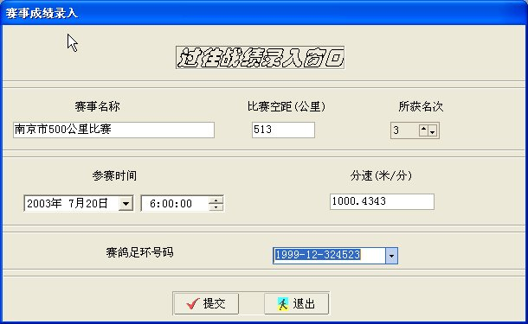
图7 信鸽比赛成绩录入
如图7所示，输入参加赛事的名称，空距，比赛名次，及比赛时间，分速等指标
最后可以在下拉框中选择，或输入信鸽足环号码，点击提交按钮，即可完成成绩的录入。

2．查询与维护
查询与维护菜单下共有5的子菜单项，分别是基本维护，信鸽查询，参赛鸽资料，配对及亲子信息，比赛正规训练成绩，如图8所示
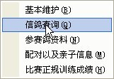
图8 查询与维护菜单项
2．1 基本维护

基本维护提供信鸽基本信息的添加，删除，修改 查询，电子脚环的匹配删除等操作。
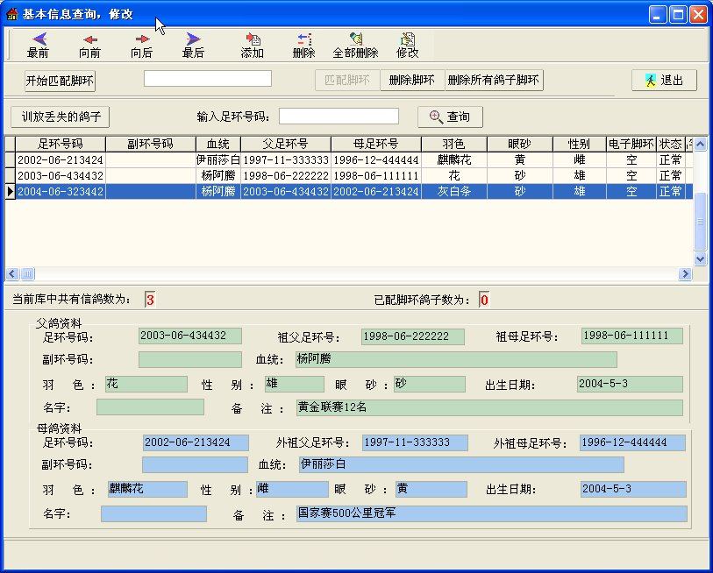
图9 信息基本维护窗口

点击基本维护按钮后，弹出如图9 所示窗口。上方的工具栏中第一个按钮最前将把表格中的光标定位到库中第一条信鸽记录，向前按钮将光标挪到前一条信鸽记录，相应的向后按钮把光标挪到下一条信鸽记录，最后按钮则将光标挪到最后一条信鸽记录上。添加按钮用于添加新的信鸽信息，该按钮的功效和前面介绍的基本信息输入是一样的。删除按钮，用于删除当前选定的某只信鸽的记录，单击删除后，系统会弹出确认对话框，只有在你确认后才会被删除。全部删除按钮用于删除当前表格中列出的所有信鸽资料，同样确认后系统才会删除掉这些信息。
修改按钮用于修改已录入的信鸽信息，或者修改信鸽的状态。先在表格中选中你要修改的信鸽记录，点击修改按钮，就会弹出图10 所示的基本信息编辑窗口
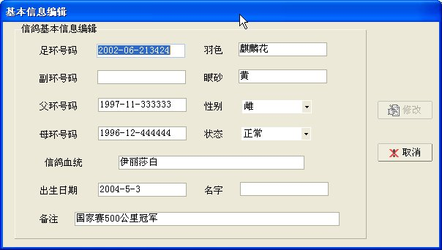
图10 基本信息编辑
图10中，开始时修改按钮是灰色的，只有当你对信鸽信息做了改动后，按钮才会被激活。按修改按钮可以完成修改，取消按钮放弃并退出窗口。
图11 脚环匹配
家庭要使用配套的家庭控制器进行信鸽训放，就要先进行脚环匹配工作。匹配脚环时，先要连接好主控器，点击图11中的开始匹配按钮，如果没有连接好家庭控制器或者连接端口设置不正确，系统会弹出图12的提示窗口。
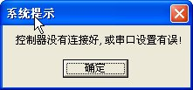
图12
控制器连接正常的话，开始匹配脚环按钮会变灰，这时，你可以拿脚环在感应板上扫过，图11中的编辑框中就会显示一组密码，同时匹配脚环按钮也变为可用。
这时你可以选中要匹配的信鸽，然后按匹配按钮，或者直接在选中的那一栏上双击鼠标左键即可完成脚环匹配工作。需要注意的是，你拿脚环扫过后，有时要等一会图11中才会有数据显示，要等数据读进以后才可以接着配下一个脚环。 点击图11中删除脚环按钮，在确认后可以删除选中信鸽的电子环号。图11中删除所有脚环的按钮用于将当前表格中显示的所有信鸽的电子环号删除。
图13
为什么要强调是当前脚环，因为图9中显示的，可能是所有信鸽，也许是脚环有共同点的脚环。图9 中默认状况下按脚环顺序显示你所输入的所有信鸽资料除去在训放中丢失的信鸽。你图13中，你可以点击“训放丢失的鸽子”按钮查看，有哪些鸽子在训放中丢失了，按了按钮后图9的表格中，显示的是连续三次训放没有归巢记录的信鸽资料。此时按钮上的文字变成“现存鸽子”，点击后又可以回复显示所有信鸽资料。在图13的输入足环号码编辑框中，随意输入数字后，表格中显示的内容会马上发生变化，如你输入“2000－”表格中会显示所有2000的鸽子资料，输入“－000”则会显示所有脚环中含有“000”的鸽子，这样可以方便你查找或匹配信鸽脚环，比如你想匹配足环是“1998－12－234500”的鸽子，你可以直接输入“500”，表格中就会显示有限的几条含“500”的信鸽记录，这样你可以很方便的找到完成匹配工作。
在图9 中表格中选中一条记录，单击鼠标右键会弹出图14所示菜单
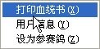
图14
如图14所示，弹出菜单有三个菜单项，打印血统书，用户信息，设为参赛鸽。
点击打印血统书按钮后，就可以打印选定信鸽的血统卡。如图15 所示，系统会自动生成该血统卡，如果血统卡中没有信鸽的父辈，祖父辈的信息。那是因为你没有输入信鸽的父母亲的资料。例如，你在基本信息输入窗口，添加了一条记录信鸽a，父b，母c；要打印完全血统，你还要输入信鸽b，信鸽c的基本信息。这样才生成完整的血统卡。在图15中，如果没有自动生成签名，鸽舍名称，地址等信息，说明你没有输入用户信息。你可以点击图14的用户信息菜单，同样可以完成前面所说的用户信息添加。
如果你要选择信鸽参加鸽协的比赛，你可以选中信鸽后点击设为参赛鸽，就可以将它设为参赛鸽。打印出参赛表格，后面会介绍，如何打印参赛表格，如何一次设置一批鸽子为参赛鸽。当前库中信鸽数显示的是当前表格中所有的信鸽数目，已配脚环鸽子数为所有佩戴脚环鸽子数目。图16中显示的是当前选中信鸽的父母鸽的资料，如果当前信鸽的父母鸽资料没有在系统中录入，则不会有任何显示。

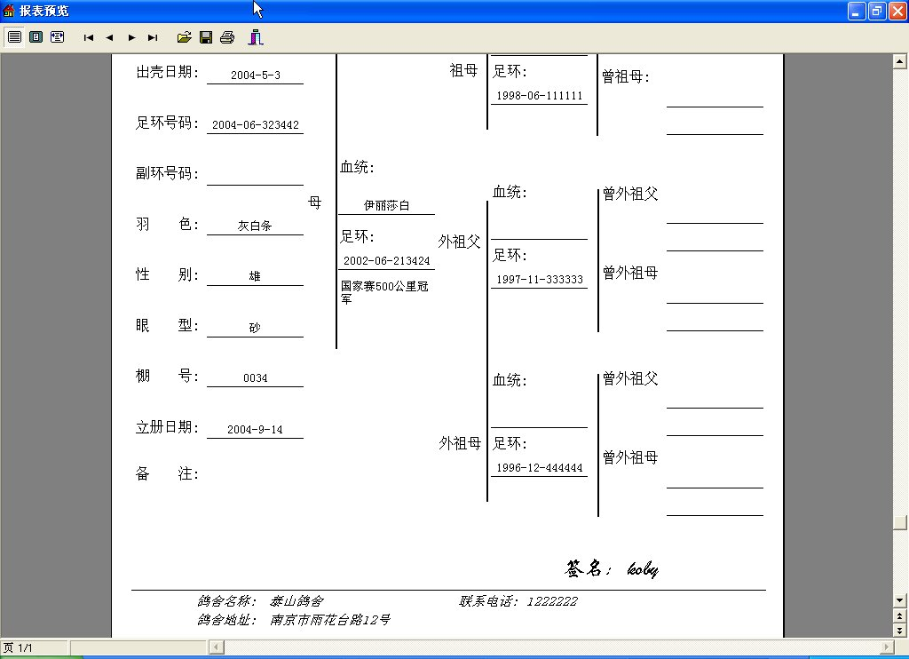
图15 信鸽血统卡打印
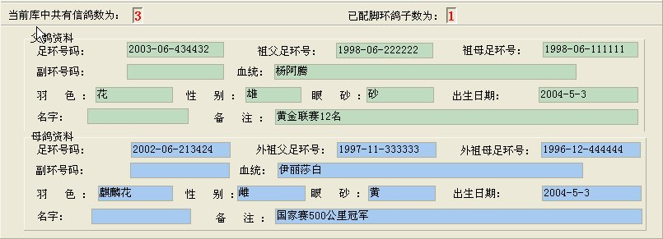
图16

2．2 信鸽查询

信鸽查询，提供了按出生日期，状态，足环号码等方式查询信鸽，你可以将查询出来的一只或者一批信鸽打印出来，或者保存为文件。例如你可以选择按足环号码查询，要查询出足环号码在200000 到300000之间的所有信鸽，因为脚环号码的输入方式是“年份－地区足环代码－地区足环序列”，所以你只要查询足环号码在“－200000”和“－300000”之间的号码即可，你还可以在查询出的脚环中剔除掉某个脚环，选中你要去除那个脚环，鼠标左键双击，系统就会弹出提示框如图17所示。

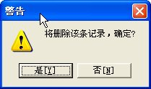
图17
确定后就可以，需要说明的是这里删除并不会删除库中的资料。另外你在列表中单击鼠标右键，会弹出右键菜单如图18所示
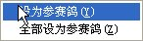
图18
你可以点击设为参赛鸽，将当前选中的信鸽设为参赛鸽，也可以点击“全部设为参赛鸽”将当前列表中的信鸽全部设为参赛鸽。
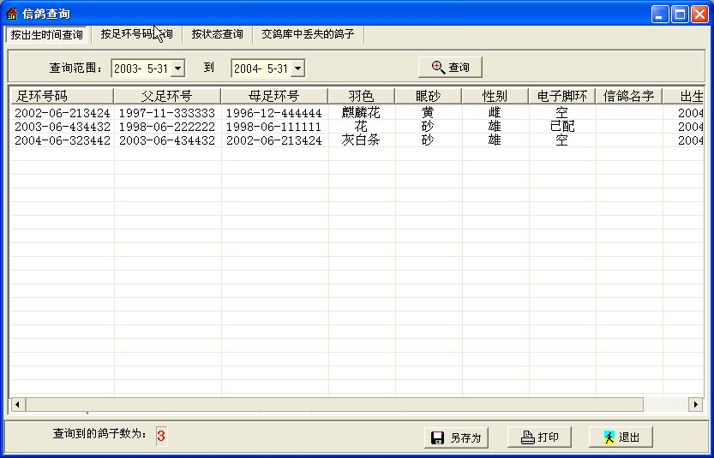
图20 信鸽查询界面

图20 是信鸽查询界面，系统的默认查询方式是按出生时间查询，你可以点击上方的标签选择查询方式，其中点击交鸽库中丢失的鸽子，可以直接查询训放丢失的鸽子，界面下方左侧显示的是当前查询到的鸽子总数。点击另存为按钮可以将查询结果保存为文本文件，点击打印按钮可以打印当前查询内容。点击退出按钮以退出查询界面。

2．3 参赛鸽资料

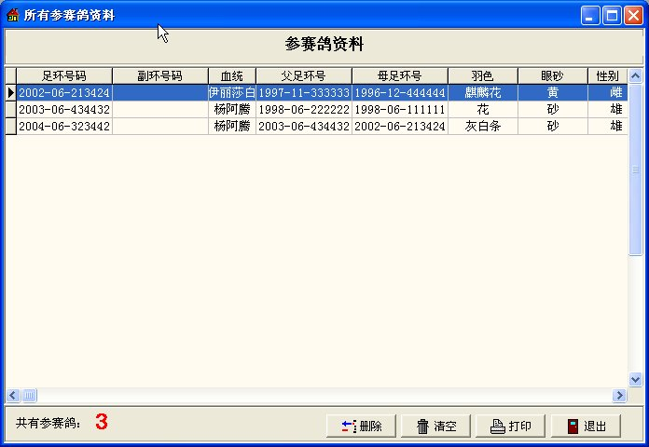
图21 参赛鸽资料
如图21所示，参赛鸽资料显示所有你在前面设置为参赛鸽的信鸽资料。在这里你可以通过点击删除按钮，删除你不送去参赛的鸽子。开始选择新的参赛鸽时，你可以点击清空按钮以清除上次的参赛鸽资料。要想打印出信鸽竞翔参赛报名单，直接点击打印按钮。点击打印按钮后系统会先弹出图22所示的窗口。
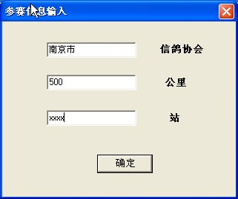
图22参赛信息录入窗口
在图22中你可以输入所参加的赛事组织单位，比赛空距以及司放地资料。确定
后，就进入报名单预览界面。
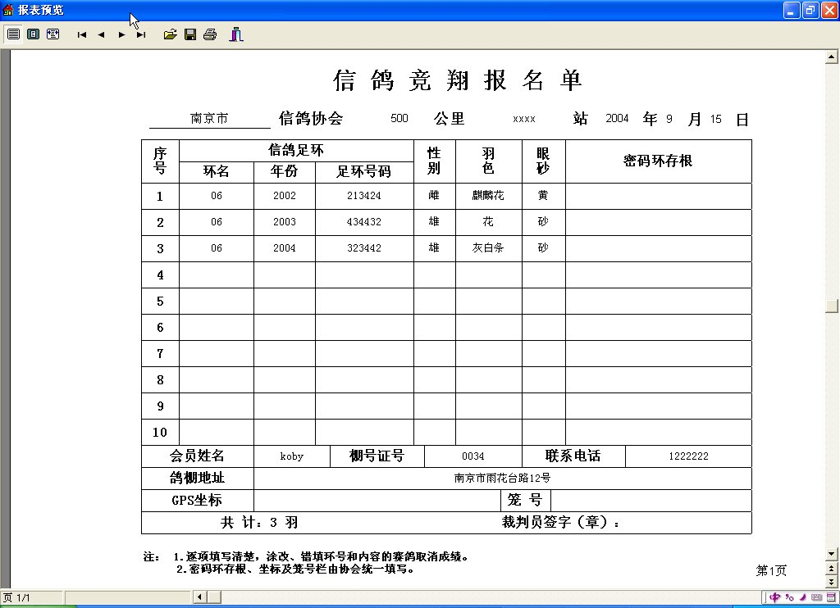
图23 参赛单预览

在预览界面你可以选择点击上方打印机图标直接打印，也可以点击保存图标将它保存为文件。

2．4 配对及亲子信息

点击配对及亲子信息，可以根据你输入的配对信息和鸽子的父母信息，来查询鸽子配对记录，及配对鸽子后代信息。在图24中在①处选择任意一个足环号码，点击查询按钮，就会列出所有和这只鸽子匹配过的信鸽足环。①处的下拉列表已经按顺序列出了库中所有信鸽的足环号码，你可以直接从中选择，也可以自己输入。图中②显示的是匹配过的信鸽数量。在③和④处选择足环号码，可以查询出这一对匹配鸽子的后代资料，你也可以输入一处脚环，查询的就是这只鸽子所有的后代资料。

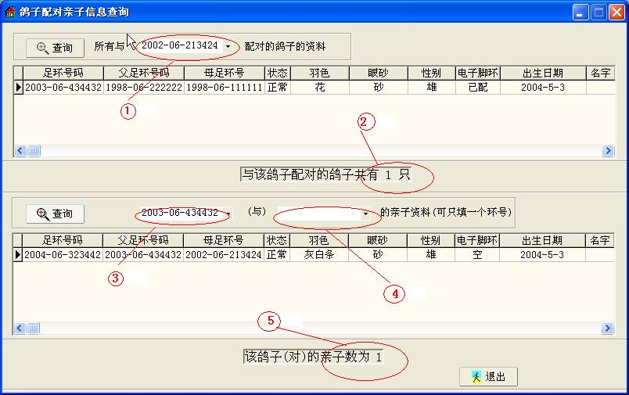
图24配对及亲子信息查询

2．5 比赛正规训练成绩
点击本菜单项，可以查看你录入的信鸽正式比赛成绩，及平时正规训放的情况。如图25所示。系统提供了两种查询方式：－、 单只信鸽查询，你可以查看某只鸽子参加所有正规比赛的成绩，已经最近五次正规训放的分速，名次。
二、集体训放成绩查询，可以查看最近五次库中所有信鸽的训放分速，名次情况
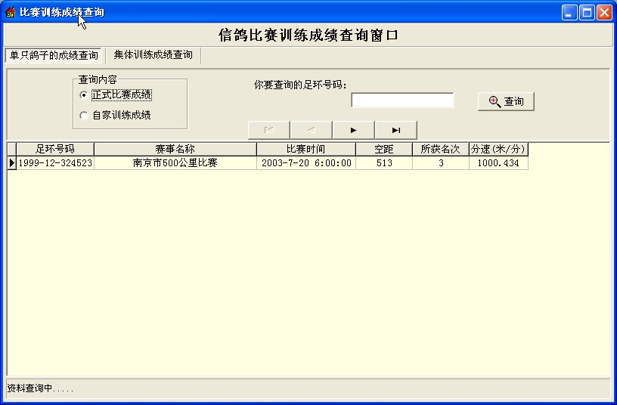
图25信鸽成绩查看窗口

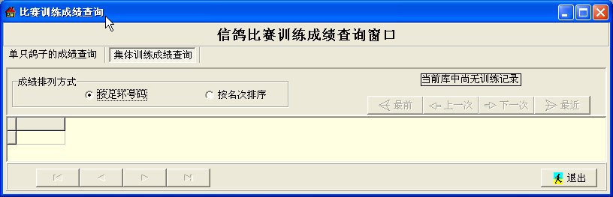
图26集体训放成绩查询

图26显示的是集体训放成绩查询界面，你可以选择按足环号码排序，也可以按名次排序。由于目前没有正规训放记录，所以显示“当前库中尚无训练记录”，如果有的话就会显示共有几次训放记录，库中共存放连续五次的训放记录，超出会自动清理，所有训放记录都会有文本格式保存，你可以从后面介绍的查看训练记录中的正式训练来选择查看。一般窗口显示的是最后一次训放记录，你可以通过点击最前，上一次，下一次，最近四个按钮来查看最近的训放记录。

3．信鸽训练
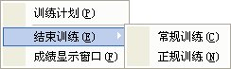
图27
如图27所示，信鸽训练有三子菜单，在这里，你可以进行信鸽训放工作。

3．1 训练计划

本系统支持的训练模式有两种，一是常规训练，也就是常说的家飞，这种模式不需要添加训练计划。第二种是正规训练，这种一般是远距离的，比较正式的训练。这种训练需要输入训练计划，包括放飞时间，空距。点击训练计划来添加你要进行的正规训练计划。
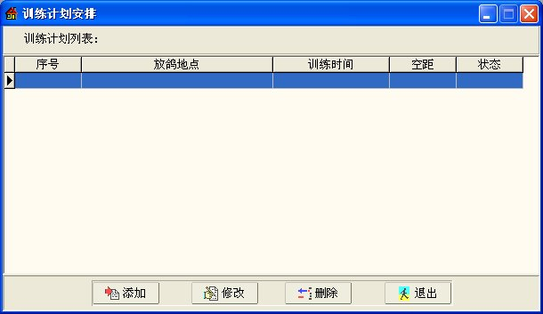
图28 训练计划维护窗口
在图28中，你可以添加修改删除训练计划。
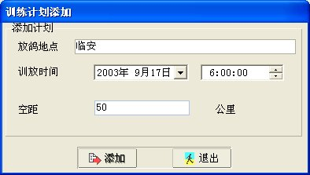
图29 训练计划添加窗口
点击删除按钮你可以删除初始状态，也就是还没有开始的训练计，已经结束的训练也可以删除，进行中的训练，就是状态为1的训练计划不能被删除。

3．2 结束训练

结束训练分结束常规训练和结束正规训练。每次家飞结束后你都必须执行结束常规训练的操作，只有结束上一次的训练才能开始新的训练。结束后系统会自动打开一个成绩记录文件如图30所示
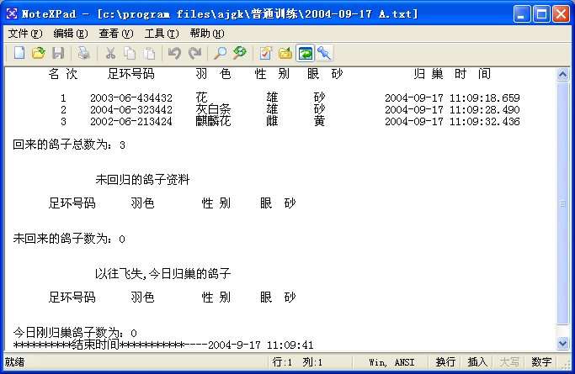
图30
如图30所示，该文件按名次显示了归巢鸽子，按足环号码显示没有归巢的鸽子，下方还有今日飞失鸽，飞失鸽是连续三次没有归巢记录的信鸽。
同样结束正规训练后也会有文件打开，显示了信鸽的归巢名次分速，和为归巢记录。只有结束了上一次的正规训练才能开始新的训练。

  - 成绩显示窗口

在实时接收信鸽归巢信息时，你如果关闭了显示窗口，可以通过单击此菜单来显示成绩实时显示界面。当然，在训放时，你关闭实时显示窗口，如果有新的鸽子回来，实时显示窗口会自动打开。如果，家庭主控器没有连接好，系统会弹出下图的对话框
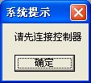
图31

4．资料打印
资料打印菜单，主要是提供了资料的打印功能，可以分别打印所有信鸽资料，已配电子环信鸽资料，以及参赛鸽资料。

4．数据管理
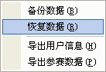
数据管理提供了对数据操作。你如果重装系统，或者要更新软件。可先将数据备份起来，再恢复就可以恢复你以前录入的数据。点击备份数据菜单，系统会弹出图32的对话框，系统默认将数据备份在程序文件夹的家庭数据备份文件夹里，系统默认备份文件名为当天日期，点击保存可直接保存，你也可以选择其他的地方，或者磁盘备份数据。要恢复数据也一样，点击恢复数据菜单，系统默认从家庭数据备份文件夹选择数据文件，你也可以从其他地方，如软盘，u盘读取数据。另外，还有导出用户信息和导出参赛数据两个菜单项。这在鸽会使用我公司开发系统比赛时，很有用的一个功能。你如果送鸽子到鸽会参加比赛，在设定好了，用户信息，及参赛鸽信息后，可以直接点击导出用户信息，导出参赛鸽信息菜单，将数据导出到软盘。直接拿软盘到鸽会可直接读出参赛数据，鸽会就省去了手工录入的麻烦，避免了工作录入时的错误。需要注意的是，要导出参赛数据，你必须在前面完成用户信息输入工作。如果鸽会系统已有你的会员信息，可不必导出用户信息，直接导出参赛数据就可以了。
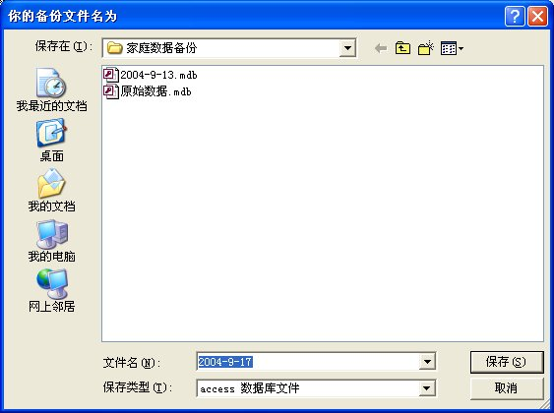
图32
5．查看训练记录
查看训练记录可以让你很方便的查看常规训练及正规训练的历史记录。每次训练都会有一个文件记录训练成绩，你可以从这里打开文件。其中常规训练的文件都是以日期命名的，分上下午两次，上午用字母a表示，下午用字母p 标识，如要查看2003年8月19日上午的记录，你选择打开文件名为2003-8-19 A的文件即可。查看正规训练时，文件名是正规训练的训练计划编号。
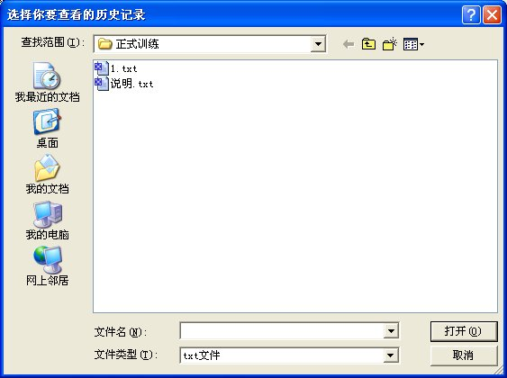
图33
如图33所示，你选择1.txt就可以查看赛事编号为1的正规训练记录。

6．帮助
通过帮助菜单，你可以查看软件的版本信息，并且可以通过访问我们访问公司的网站。
7．退出系统
点击退出系统，可以直接退出系统。

三 工具栏

工具栏有三个按钮分别是串口设置，校正时间，以及连接控制器。
点击串口设置按钮，可以设置主控器所使用的串口，本系统最多可以支持同时与
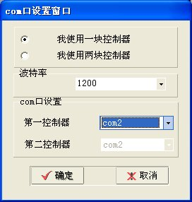
图34
两块家庭控制器通讯，系统默认为使用一块控制器，一般情况波特率不需要更改，如果你选择使用一块控制器，在com口设置区域，只有第一控制器后面的选择框是被激活的，选择好你使用的端口后，点击确定按钮即可，点击取消放弃修改。
点击校正时间按钮，你可以校对系统时间，家庭训放时，鸽子的归巢时间是以电脑时间为依据的，所以你要保持计算机时间的准确。
在进行信鸽训放操作时，你必须要连接主控器，这时你要点击连接主控器按钮来和家庭控制器建立通信，如果控制器连线没有接好，控制器没加电，或者控制器所选端口不对，系统会弹出图35所示的提示窗口。

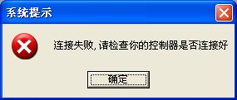
图36
控制器连接正常的话，会首先弹出图37窗口
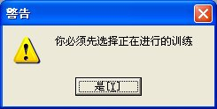
图37
点击按钮“是”以后，系统会出现图38的训练计划选择窗口
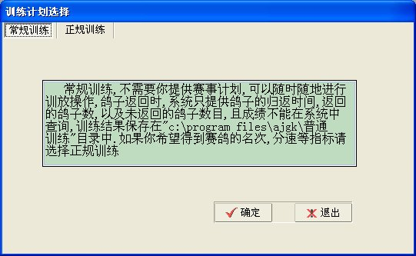
图38
如果是常规训练，你可以直接点击图38的“确定”按钮，如果举行的是正规训练，你要先点击图38中上方正规训练按钮选择了训练计划后再点击确定按钮，这时系统就会显示图39的训练成绩实时显示窗口。

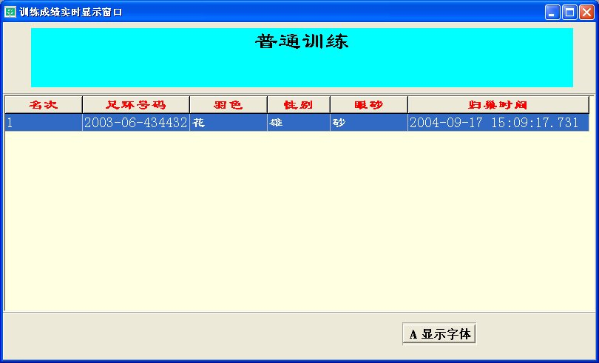
图39训练成绩实时显示窗口
每进来一只信鸽，系统会自动根据到达时间排序，还会发出提示音。前面已经提到，你如果在训练的时候关闭了图39所示的窗口，可以通过信鸽训练菜单下的成绩显示窗口重新打开该窗口。在训放过程中，如果关闭软件，再重新打开，连接控制器，不影响训放成绩。同样如果训放过程中，软件与主控器的通信意外中断，你可以点击连接控制器重新建立连接，只要主控器电源没断，就不会影响训放的成绩。

